Der Startbildschirm enthält die letzten Neuigkeiten über die Software.
Ebenfalls sieht man das Ablaufdatum der Softwarelizenz in Grün im oberen linken Bildschirmbereich.
Durch den Knopf „START (RECOMMENDED)” gelangt man zu den Ebeneneinstellungen.
Mit „START (PREVIOUS SETTINGS)“ überspringt man das und kann die Scandaten direkt importieren.
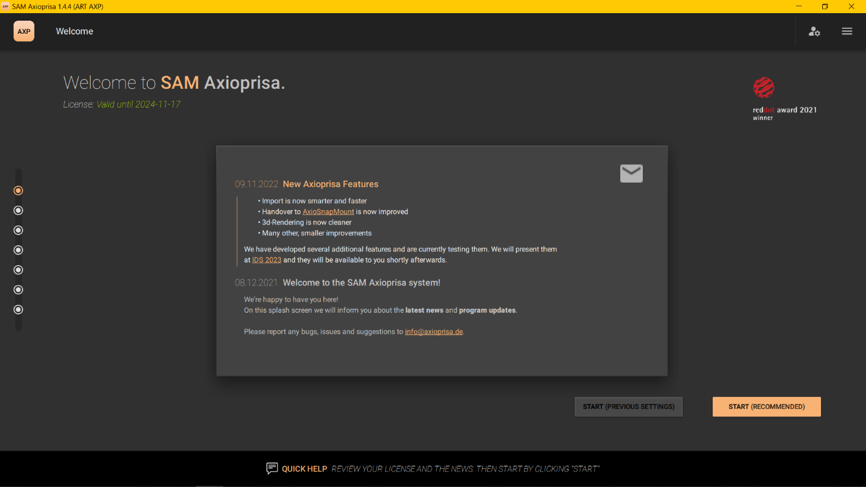

Bei der Ebeneeinstellung wählt man den verwendeten Gesichtsbogen und den Artikulator.
Hier werden später noch weitere Fremdfirmen implementiert.
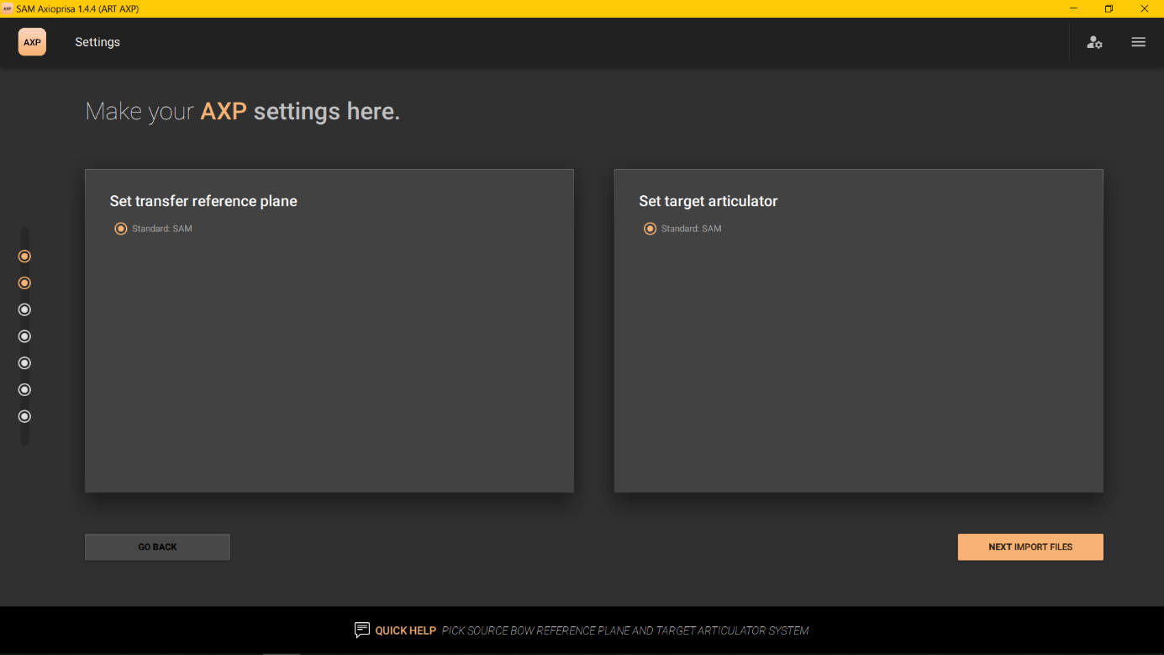
In dem Schritt werden die Scandateien importiert. Dafür klickt man auf den Knopf „IMPORT YOUR FILES NOW“ um den Explorer zu öffnen.
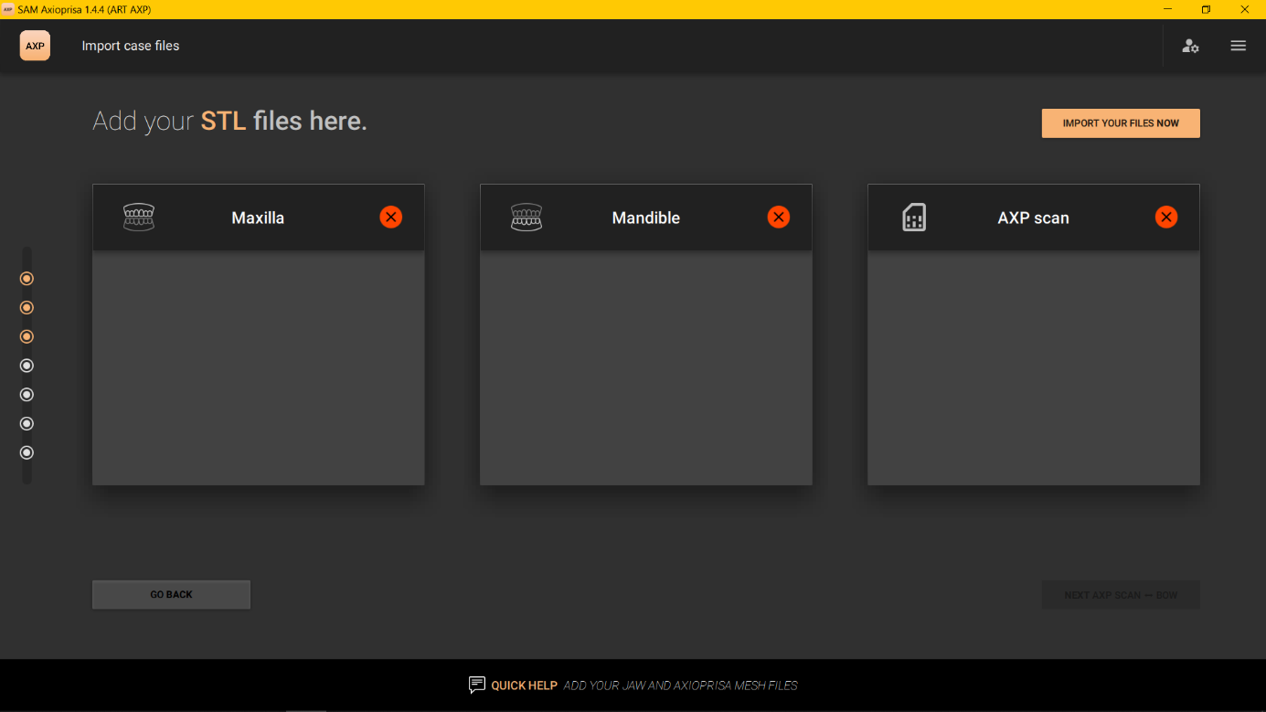

Im Explorer können alle drei Dateien auf einmal ausgewählt werden.
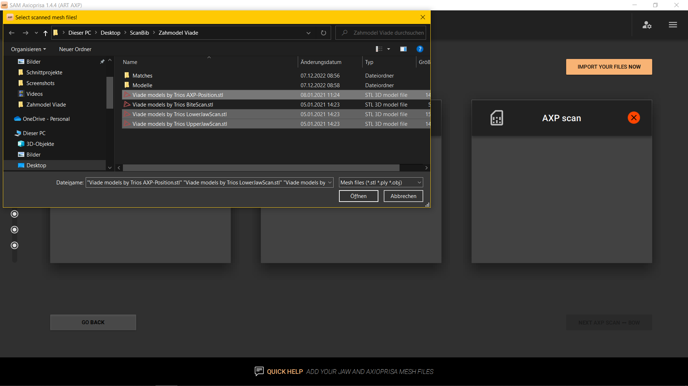

Die AI sortiert die Scans passend ein. Falls jedoch hier ein Fehler entsteht, können die Scans mit den orangen Knöpfen „SWAP WITH AXP SCAN“ und „<- ->“ gewechselt werden. Mit „NEXT AXP SCAN ↔BOW“ gelangt man zum nächsten Schritt.
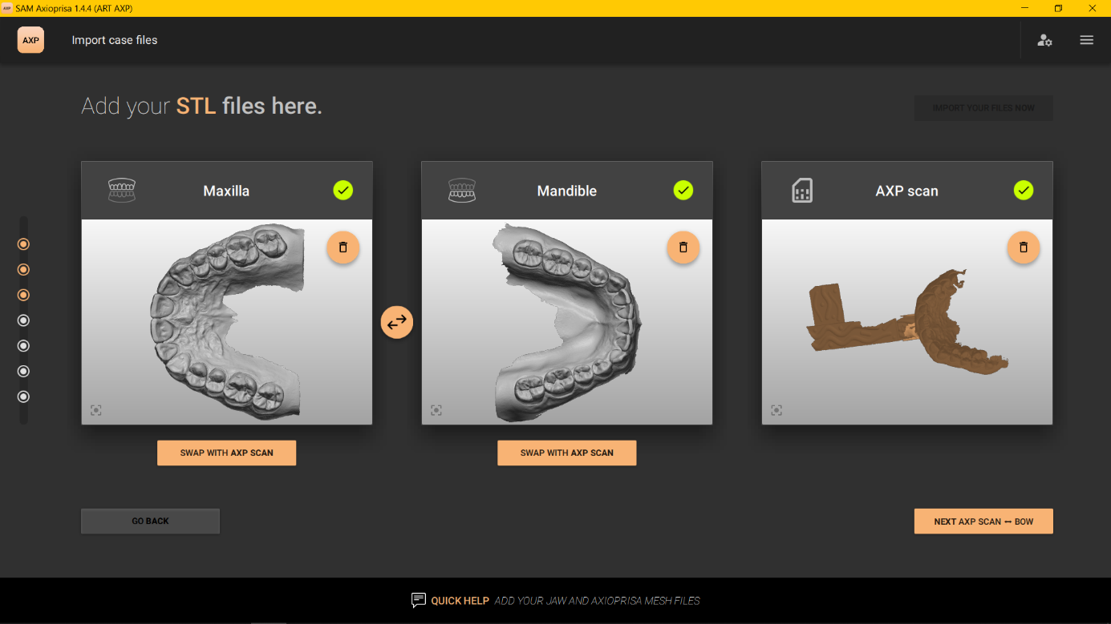

Hier ordnet man den Bissgabelscan räumlich zu. Dafür wählt man auf dem Bissgabelscan die drei runden Vertiefungen auf dem Landingpad aus und bestätigt den Sitz dann mit „FINE ALIGN THE MESHES“
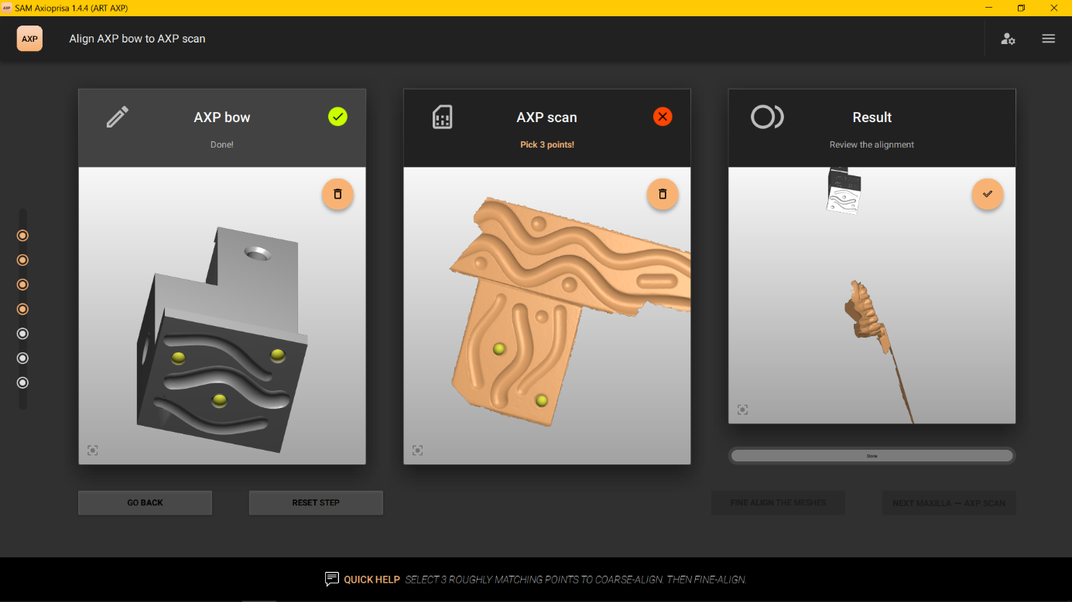

Durch die vorher ausgewählte Option „FINE ALIGN THE MESHES“ wird die Oberfläche des Scans analysiert und passgenau auf das virtuelle Gegenstück angepasst. Mit „NEXT MAXILLA ↔ AXP SCAN“ gelangt man zum nächsten Schritt.
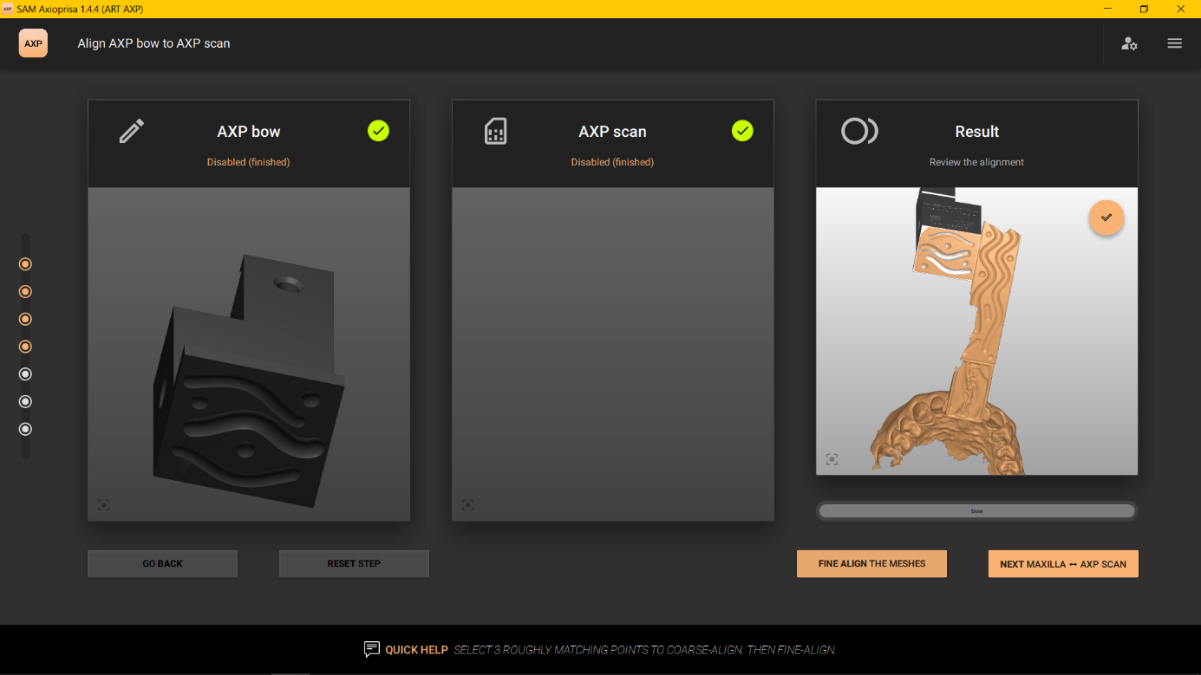

Hier wählt man ebenfalls drei Punkt auf den Scans. Das erfolgt auf dem Bissgabel- sowie auf dem Oberkieferscan.
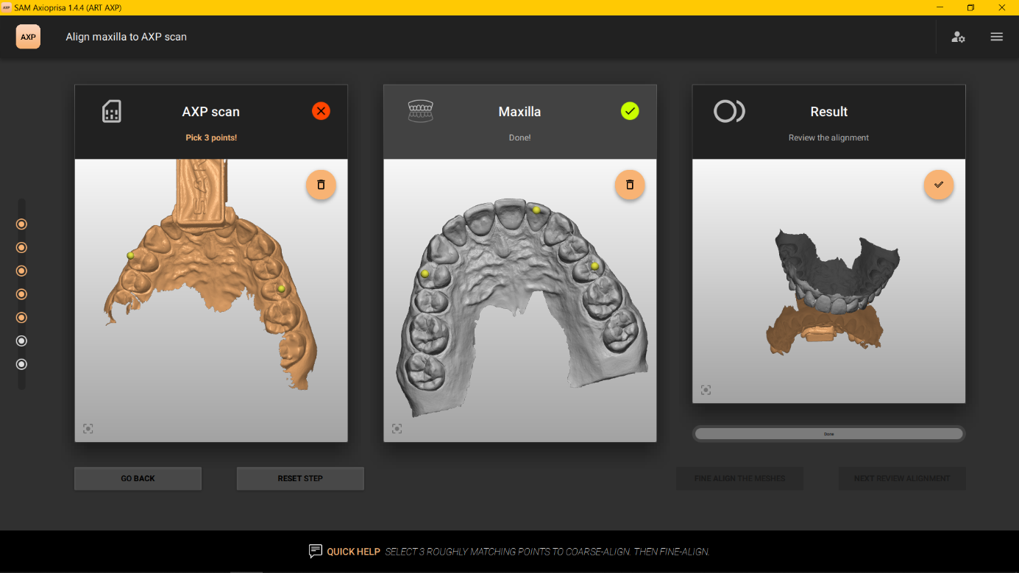

Die Passgenauigkeit wird dann mit „FINE ALIGN THE MESHES“ erhöht.
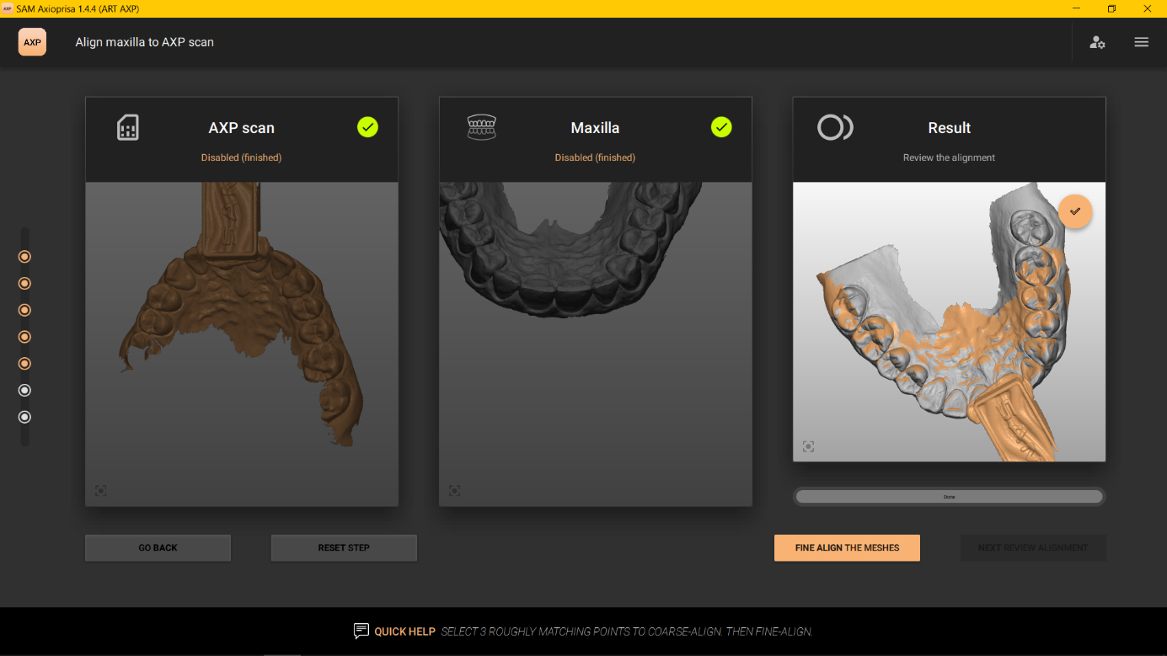

Hat die AI das Anpassen der Scans abgeschlossen, bestätigt man das Ergebnis mit „NEXT REVIEW ALIGNMENTS“
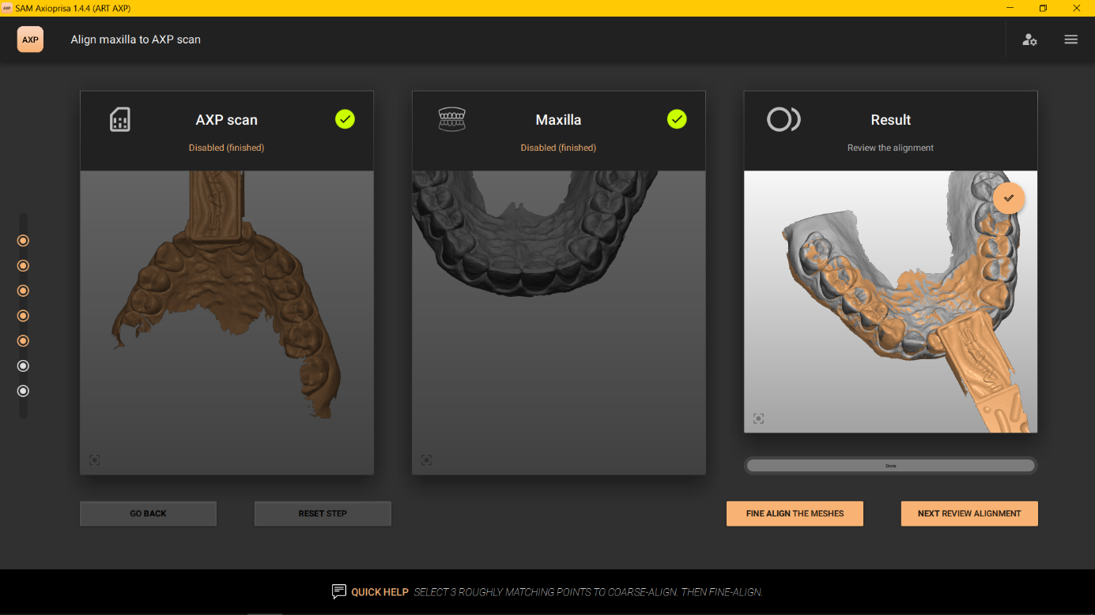

Zur Endkontrolle werden die positionierten Scans hier noch einmal im Artikulator dargestellt. Ist die Ausrichtung identisch mit der Situation am Patienten, wird der Schritt mit „OK, GO TO EXPORT“ beendet.
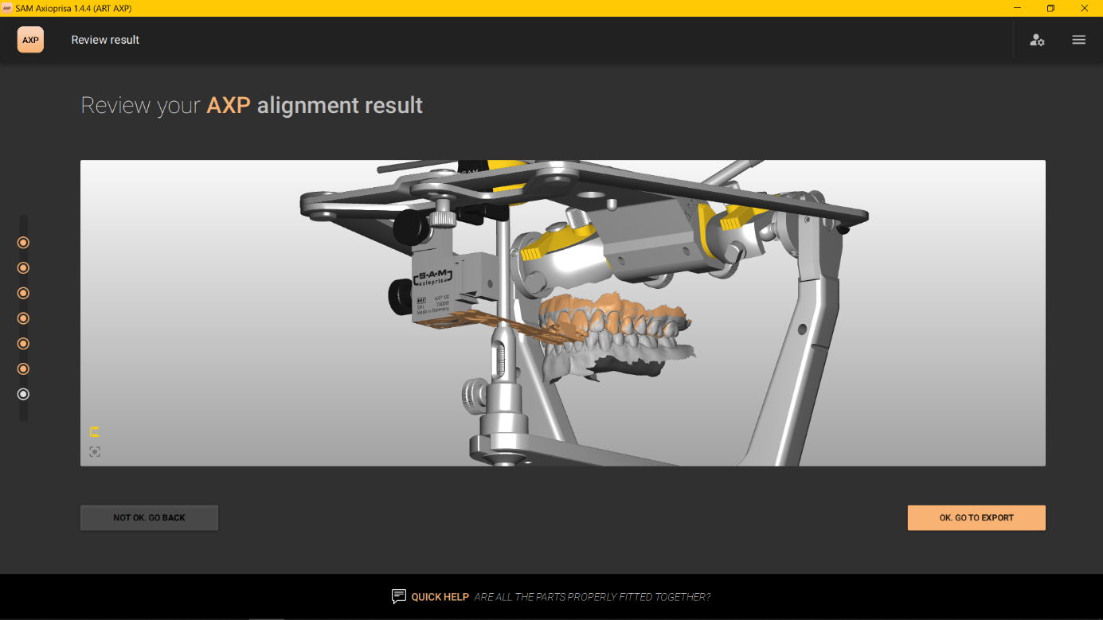

Die Exportoptionen in der oberen Spalte umfassen momentan das SAM-, 3Shape- und Exocad- Koordinatensysteme. Ebenfalls ist die direkte Übertragung der Datensätze in AxioSnapMount möglich.
